Szanowni Państwo,
Uprzejmie zawiadamiamy, że w dniu 20.02.2015r. w siedzibie Urzędu Miejskiego w Jezioranach odbędzie się dyżur konsultanta Mobilnego Punktu Informacji Funduszy Europejskich. Wszystkich zainteresowanych uzyskaniem informacji na temat dotacji unijnych zapraszamy w godzinach 9:30-13:30.

Adres siedziby:
Urząd Miejski
Plac Zamkowy 4
11-320 Jeziorany
Dodatkowe informacje można uzyskać w Głównym Punkcie Informacyjnym Funduszy Europejskich przy Urzędzie Marszałkowskim Województwa Warmińsko-Mazurskiego w Olsztynie, telefon: 89 521 93 86.

Serdecznie zapraszamy.

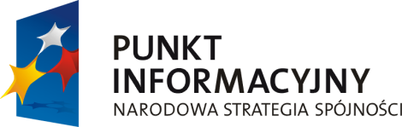 |  | 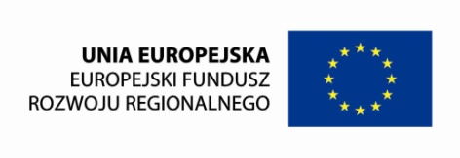

Projekt współfinansowany ze środków Europejskiego Funduszu Rozwoju Regionalnego w ramach Programu Operacyjnego Pomoc Techniczna 2007-2013 i budżetu państwa, realizowany we współpracy z Ministerstwem Rozwoju Regionalnego

